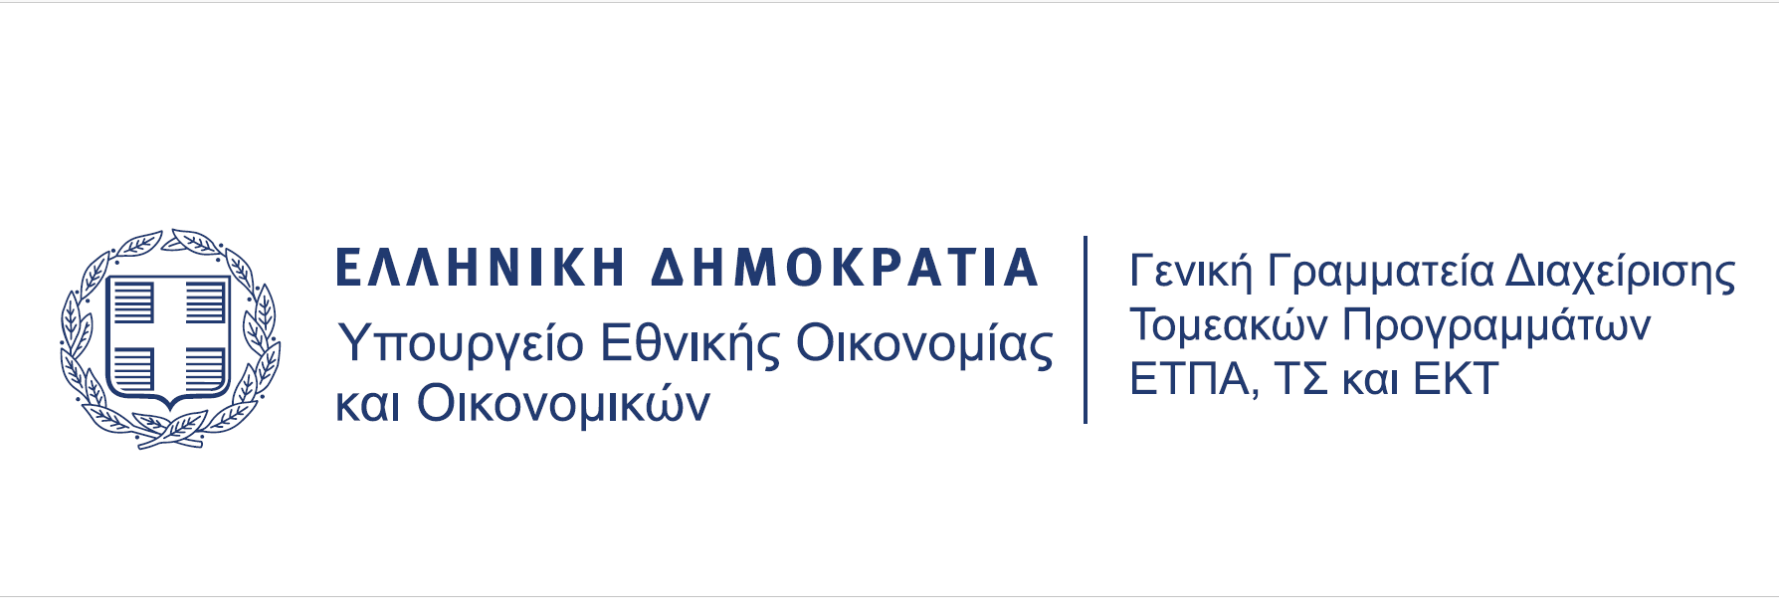

ΔΕΛΤΙΟ ΤΥΠΟΥ

Την Τετάρτη 4 Ιουνίου 2025 πραγματοποιήθηκε στο Ηράκλειο ειδική ενημερωτική εκδήλωση με θέμα «ΑΡΙΑΔΝΗ, η ενέργεια ταξιδεύει στην Κρήτη» παρουσία του Γενικού Γραμματέα Διαχείρισης Τομεακών Προγραμμάτων ΕΤΠΑ, ΤΑ & ΕΚΤ, κου. Βασίλη Σιαδήμα.

Η ηλεκτρική διασύνδεση Κρήτης – Αττικής αποτελεί ένα έργο στρατηγικής σημασίας για το Πρόγραμμα «Περιβάλλον και Κλιματική Αλλαγή» αλλά και ένα εμβληματικό έργο για την Ελλάδα και τον ευρωπαϊκό ενεργειακό σχεδιασμό. Το έργο, συγχρηματοδοτήθηκε από δύο σημαντικά Προγράμματα του ΕΣΠΑ: το ΕΠ ΥΜΕΠΕΡΑΑ (ΕΣΠΑ 2014-2020) και το Πρόγραμμα ΠΕΚΑ (ΕΣΠΑ 2021-2027). Το έργο αυτό όχι μόνο ενισχύει την ενεργειακή επάρκεια της Κρήτης, αλλά συμβάλλει καθοριστικά στη μετάβαση της χώρας σε ένα βιώσιμο, καθαρό και ανταγωνιστικό ενεργειακό μοντέλο.
Πρόκειται για τη μεγαλύτερη ενεργειακή επένδυση που έχει υλοποιηθεί μέχρι σήμερα στο ελληνικό σύστημα μεταφοράς ηλεκτρικής ενέργειας με προϋπολογισμό που αγγίζει το 1,1 δισ. Ευρώ.
Το ποσοστό συγχρηματοδότησης από πόρους της Ευρωπαϊκής Ένωσης, προσεγγίζει το 50%, επιβεβαιώνοντας τη βαρύνουσα σημασία του για την ενεργειακή ασφάλεια της χώρας, τη βιώσιμη ανάπτυξη και την πράσινη μετάβαση.

Ακολουθεί δήλωση του κου Βασίλη Σιαδήμα:
«Η ηλεκτρική διασύνδεση Κρήτης-Αττικής είναι η μεγαλύτερη ενεργειακή επένδυση που υλοποιήθηκε στην Ελλάδα. Θέλω να συγχαρώ την Ariadne Interconnection και τον ΑΔΜΗΕ για την συνέπεια στην τήρηση των χρονοδιαγραμμάτων και τον εξαιρετικό σχεδιασμό αυτού του πολύπλοκου έργου. Η διασύνδεση της Αριάδνης ξεκίνησε με συγχρηματοδότηση από το ΕΣΠΑ 2014-2020, μέσω του Ε.Π. ΥΜΕΠΕΡΑΑ και ολοκληρώνεται με πόρους του ΕΣΠΑ 2021-2027, μέσω του Προγράμματος Περιβάλλον & Κλιματική Αλλαγή. Ο συνολικός προϋπολογισμός του έργου ανέρχεται σε 1,1 δισ. ευρώ, εκ των οποίων το 49,65% αποτελεί χρηματοδότηση του ΕΣΠΑ. Πρόκειται, λοιπόν, για ένα εμβληματικό έργο του ΕΣΠΑ, με επιλέξιμη δαπάνη άνω των 222 εκατ. ευρώ κατά την δεύτερη του φάση και άνω των 300 εκατ. ευρώ κατά την πρώτη. Είναι μεγάλη ικανοποίηση όταν βλέπουμε ότι χρηματοδοτήσεις κατευθύνονται σε καλούς δικαιούχους που εφαρμόζουν καλές πρακτικές για έργα που πιάνουν τόπο και βελτιώνουν την ποιότητα ζωής των πολιτών».



